BRIGA O SEBI – PONAVLJANJE: ZIMA (21.12.)

Zimska
odjeća - bojanka

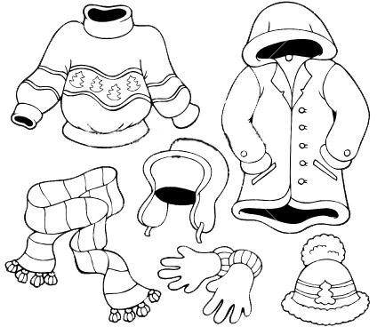

OBOJI DJEVOJČICU PRIKLADNO ODJEVENU ZA ZIMU!

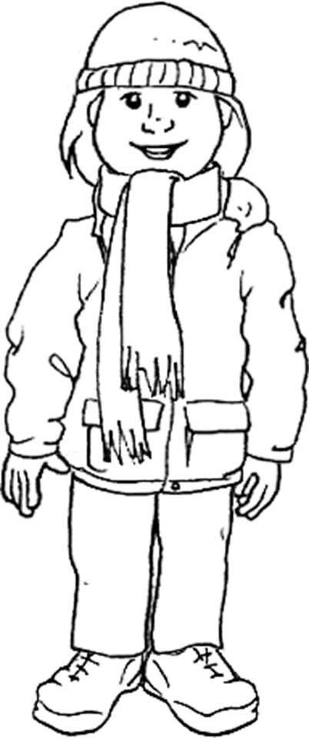
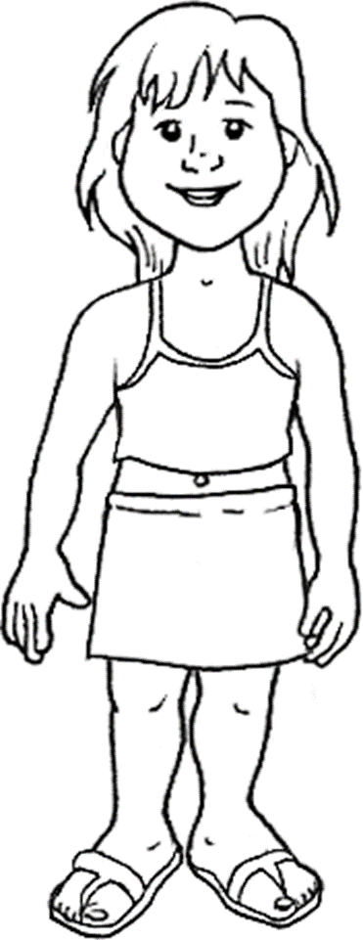

- KAKVU OBUĆU NOSIMO U RAZLIČITA GODIŠNJA DOBA?
UZ OBUĆU NAPIŠI GODIŠNJE DOBA










